NÚMERO DE CONTRATO: | PS-138-2024
CONTRATANTE: | INSTITUTO DE DEPORTE Y RECREACIÓN DE CALDAS-INDEC
NIT: | 800.019.147-1
NOMBRE DEL CONTRATISTA: | CESAR AUGUSTO ZAPATA CASTAÑEADA
FECHA DE INICIO: | 07/10/2024
PLAZO TOTAL: | El plazo del presente contrato será de ochenta (80) días contados a partir del cambio de estado a “En Ejecución” en la plataforma SECOP II y, sin exceder el 31 de diciembre de 2024.
OBJETO: | PRESTACIÓN DE SERVICIOS DE UN FORMADOR PARA APOYAR LOS DIFERENTES PROGRAMAS DE ACTIVIDAD FISICA Y RECREACIÓN DEL INSTITUTO DE DEPORTE Y RECREACIÓN DE CALDAS – INDEC
VALOR TOTAL: | SEIS MILLONES SEISCIENTOS CUARENTA Y SEIS MIL DOSCIENTOS PESOS M/L ($ 6.646.200)
VALOR MENSUAL: | DOS MILLONES CUATROCIENTOS NOVENTA Y DOS MIL TRESCIENTOS VEINTICINCO PESOS M/L ($2.492.325)
REGISTRO PRESUPUESTAL: | CDP N°306 del 12/09/2024 y RPC N°353 del 12/09/2024.
INFORME N°: | 001
PERIODO: | Del 7 de octubre de 2024 al 30 de octubre de 2024.
SUPERVISOR: | Darwin Urrego

- Información General:

- Obligaciones y /o Actividades del Contrato

ACTIVIDADES ESPECÍFICAS  DEL CONTRATO | DESARROLLO DE LAS ACTIVIDADES ESPECÍFICAS  DEL CONTRATO | EVIDENCIAS
1. Apoyar los programas de actividad física y recreación de acuerdo con las instrucciones de la entidad para la comunidad que se pretende impactar, de forma oportuna y con calidad. | Participar activamente de la planeación y ejecución de las actividades lúdicas deportivas programadas por el instituto de deportes INDEC  Caminata alto de la cruz | 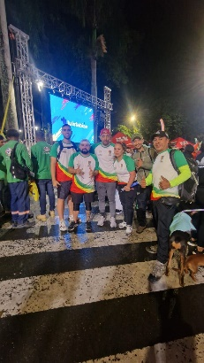
2. Organizar, apoyar y liderar eventos masivos en torno a la recreación y la actividad física, realizados por la entidad o en los que participe esta y articule otras instituciones. | Planeación y ejecución de los planes de entrenamiento dirigidos a la selección baby futbol etapa área metropolitana y se participó en los eventos de la granja naranja y evento en conjunto de la secretaria de la mujer. | 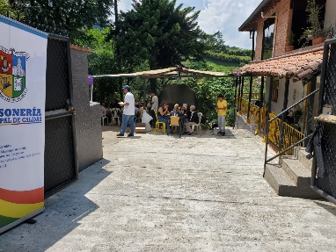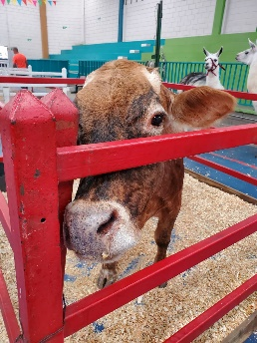
3. Generar iniciativas para la promoción, implementación y fortalecimiento de los programas propuestos por el INDEC para la comunidad, relacionados con la recreación y actividad física. | Programación de actividades y entrenamientos específicos en modalidad futbol e hidrogimnasia | 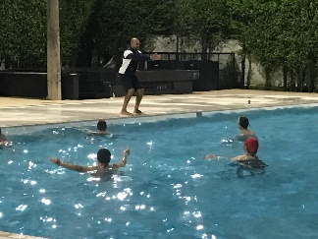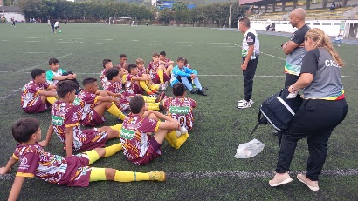
4. Utilizar adecuadamente diferentes medios que permitan el uso de tecnologías de información y redes sociales, con el propósito de promover la recreación y la actividad física en el municipio, tales como clases grupales y virtuales de recreación y actividad física. | Proyectar programas actividades y escenarios deportivos del instituto INDEC a traves de mis redes sociales haciendo difusión permanente. | 
5. Participar de las reuniones y actividades convocadas por la coordinación de actividad física y recreación, Subgerencia de Fomento y recreación, Subgerencia Administrativa y financiera y la Gerencia del INDEC. | Participar activamente de las actividades planeadas por la coordinación de actividad física,y las diferentes áreas del instituto para el desarrollo correctamente de las funciones específicas. | 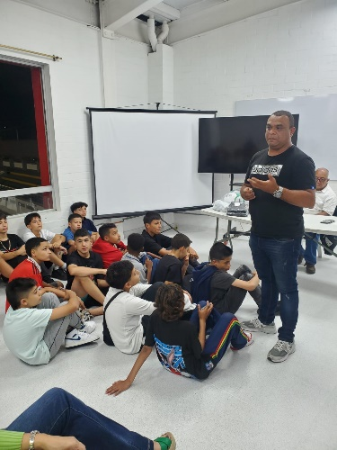
6. Entregar informes mensuales y demás documentos solicitados por la entidad relacionados directamente con el objeto contractual. | Se entrega oportunamente de los informes solicitados por la coordinación deportiva y la subgerencia de fomento deportivo. | Se adjunta cuenta de cobro al secop ii
7. Participar y apoyar las mediciones y evaluaciones de la población impactada con ocasión del objeto contractual, y en este sentido rendir un informe técnico detallado de la misma. | No se realizó las mediciones durante este mes | No aplica
8. Brindar apoyo en la atención, asesoría y recepción a los usuarios del INDEC beneficiarios de los programas recreativos y de actividad física, de forma respetuosa, honesta e igualitaria. Así mismo tratar con decoro y respeto a los servidores públicos y demás contratistas del INDEC. | Hacer un buen uso de las herramientas que proporciona el instituto de deportes INDEC para desarrollar las diferentes actividades lúdicas y deportivas.  Responsabilidad profesionalismo en la ejecución de las diferentes actividades. | 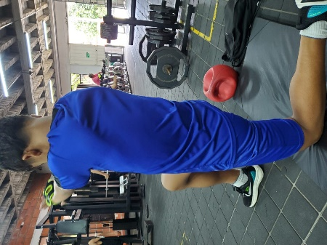
9. Velar por el adecuado uso de los insumos deportivos, recreativos y de actividad física del INDEC, o que estén a su cargo. | -Cuidar los insumos utilizados en las diferentes actividades recreativas, deportivas y eventos realizados en la instalación del INDEC. | 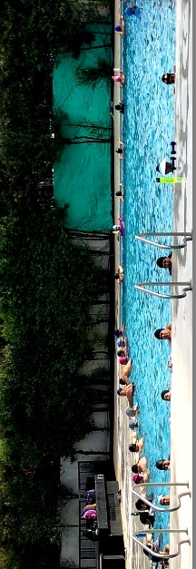
10. Ejecutar las demás actividades afines, pertinentes y necesarias, que se adelanten en el Municipio por parte del Instituto de Deporte y Recreación de Caldas – INDEC, así como las que le sean propias | Participar activamente de las actividades propuestas por la coordinación y la gerencia del instituto de deportes INDEC. | 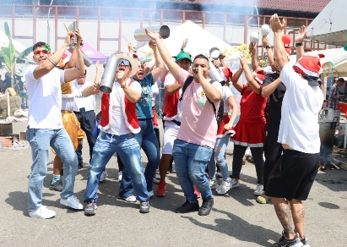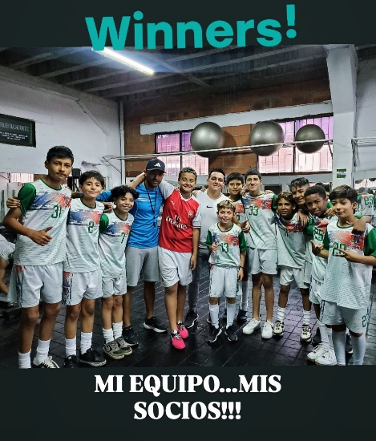

OBSERVACIONES (En caso de tenerlas)

PERÍODO EJECUTADO:

- Del 7 de octubre de 2024 al 30 de octubre de 2024.

VALOR A COBRAR: UN MILLON NOVENCIENTOS NOVENTA Y TRES MIL OCHOSIENTOS SESENTA PESOS $1.993.860

Certifico que me encuentro al día en el pago de aportes relativos al Sistema de Seguridad Social Integral, de conformidad con el parágrafo 1º del artículo 23 de la Ley 1150 de 2007 y ley 100/93.

Periodo de cotización (mes) | N° de planilla | Pago Salud | Pago Pensión | Pago ARL | Intereses de mora | Total pagado en el periodo
Septiembre | 73212452 | $162.500 | $208.000 | $31.700 | $1.600 | $403.800

Para constancia se firma en Caldas, Antioquia 30 octubre de 2024
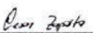
NOMBRE: CESAR AUGUSTO ZAPATA CASTAÑEADA
C.C 3.402.143
Dirección: Barrio la planta
Celular: 3113573426
Correo Electrónico: zapatamariangel28@gmail.com

